ỏi xoài thịt bò khô, chua cay dễ ăn

Ngày cuối tuần, bạn có thể làm cho ông xã lai rai món ăn nhậu, ăn chơi khá ngon này.

Nguyên liệu

– 1 trái xoài xanh, xoài tượng là ngon nhất

– 1 trái ớt hiểm nếu thích cay thì 2 trái

– 100g khô bò sợi

– Nước mắm, tỏi, ớt

– Ít lá bạc hà.

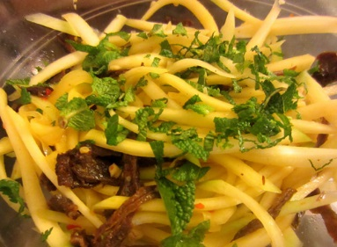

Cách làm

– Xoài xanh thái sợi, thái vừa đừng thái nhỏ quá.

– Thịt bò khô mua về nếu sợi to thì xé cho nhỏ lại.

– Làm nước mắm tùy thuộc xoài mua về chua hay ngọt. Nếu xoài chua, nước mắm cần pha hơi ngọt chút.

– Trộn đều xoài, thịt bò khô, nước mắm, ớt.

– Bày ra đĩa cho ít lá bạc hà, lạc rạng giã nhỏ trang trí lên trên.

Mousse xoài vừa mềm vừa thơm

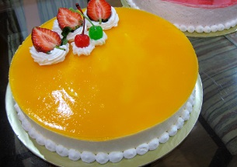

Nguyên liệu chuẩn bị:

– 2 quả xoài (chọn loại xoài cát, ít xơ) khoảng 600gr

– 100gr đường

– 20ml mật ong

– 1 chút muối

– 1 quả chanh vắt lấy 20ml nước cốt (nếu là xoài ngọt) hoặc 5-10ml (nếu là xoài chua)

– 4 lá gelatine

– 20ml nước

– 100ml sữa chua có đường

– 5ml vani

– 250ml kem tươi đánh bông

Cách làm:

– Xoài gọt vỏ, lọc lấy phần thịt và cho vào máy xay sinh tố cùng với đường, mật ong và 20ml nước cốt chanh (để tạo vị chua tự nhiên cũng để tránh cho màu của xoài bị thâm). Lọc hỗn hợp qua rây. Bớt lại khoảng 3 thìa súp nước xoài để làm phần “gương” cho mặt bánh.

– Lá gelatine ngâm trong nước lạnh 10-15 phút, vớt ra vắt ráo nước. Cho vào một chiếc bát nhỏ cùng 20ml nước, hấp cách thủy cho tan, hoặc cho lò vi sóng quay 40 giây. Để nguội bớt rồi trộn với hỗn hợp xoài.

– Kem tươi đánh bông. Trộn sữa chua có đường với kem tươi và vani.

– Trộn chung hỗn hợp kem tươi và xoài.

Nộm xoài xanh

[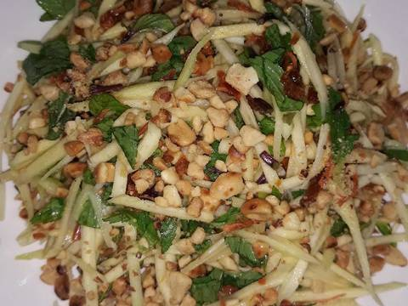](https://cookpad.com/vn/step/images/343d6b41939e8b00)

 Nguyên Liệu

3-4 người

Xoài xanh : 1 quả

Cà rốt : 1/2 quả (hoặc hơn thì tùy)

1 lạng Thịt bò khô

Chanh : 1/2 quả

1 thìa Đường

4-5 nhánh Rau húng quế:

Lạc rang giã dập (k có cũng được)

Cách Làm

Xoài xanh + cà rốt rửa sạch, gọt vỏ rồi bào sợi. Rau húng rửa sạch, cắt nhỏ

Thịt bò khô xé sợi cho nhỏ. Ai làm được thịt bò khô thì tuyệt vời. Mình lười nên mua sẵn ạ.

Chanh vắt lấy nước, bỏ hạt. Cho đường vào hòa tan cùng nước cốt chanh. Mình có hôm không cho đường vì xoài già, không chua quá nên không cần đường

Trộn đều tất cả các nguyên liệu với nhau. Bày ra đĩa rồi rắc lạc rang giã dập lên trên và măm măm thôi.

Nộm xoài xanh tai heo

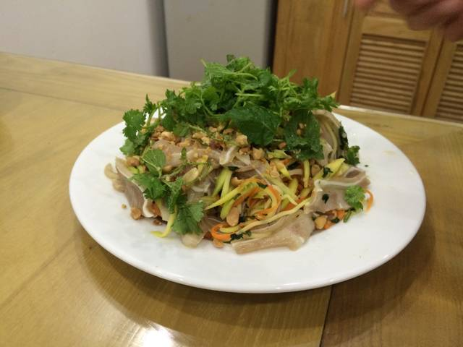

 Nguyên Liệu

1 tai heo 400g, 1 quả xoài xanh, 1 củ cà rốt, rau thơm các loại...chanh, ớt, đường, tỏi, lạc rang

Cách Làm

Tai heo rửa sạch với muối và dấm khử mùi hôi rồi cho vào luộc, khi luộc cho một chút dấm cho tai trắng. Tai luộc chín vớt ra nước lạnh, rồi bỏ tủ lạnh tầm 15 phút cho mát sau lấy tai ra thái sợi

Xoài xanh, cà rốt bỏ vỏ thái sợi

Nước mắm, đường, chanh, tỏi, ớt pha chế tuỳ khẩu vị từng người. Đem tai heo, xoài xanh, cà rốt, rau thơm trộn đều đợi 15 phút. Sau vắt bỏ nước cốt rắc lạc rang lên đảo đều là ăn được

Gỏi xoài xanh cá khô chua ngọt

[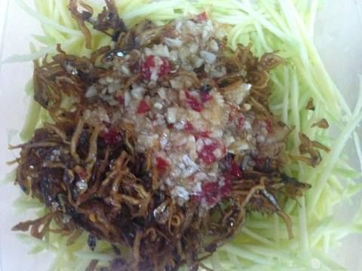](https://cookpad.com/vn/step/images/9a0f008ddcb742b0)

 Nguyên Liệu

4 phần ăn

2 trái xoài xanh

1 hộp cá cơm khô

nước mắm

nước đun sôi để nguội

đường

ớt

tỏi

Cách Làm

Xoài bào nhỏ như hình

Bóc 2 củ tỏi và 3 trái ớt

Giã nhuyễn cùng với 3 muỗng cafe đường

Cho 5 muỗng cafe nước mắm vào khuấy đều

Thêm 1 ít nước đun sôi để nguội có tác dụng làm nhạt vị nước mắm

Trộn đều cá khô (tùy lượng dùng) vào xoài và nước mắm mới pha! Ăn cùng cơm nóng!

Đu đủ xanh hầm giò heo (tẩm bổ cho mẹ bầu)

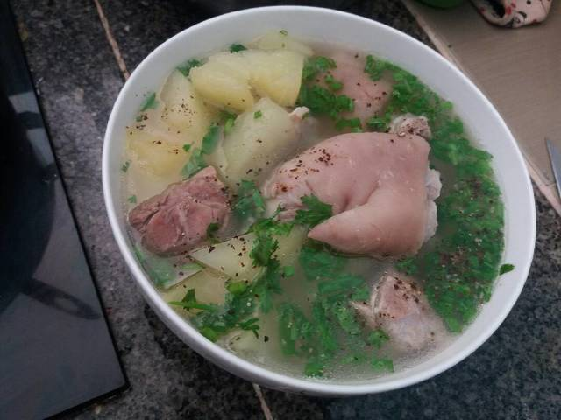

Nguyên Liệu

300 gram đu đủ xanh

1 kí Giò heo

Hành ngò

Gia vị nêm

Cách Làm

Mua giò heo nên chọn giò trước vì nó khỏe mạnh và thịt chắc, ít mỡ sẽ ngon hơn

Cho 500ml nước nấu sôi

Giò heo rửa sạch cùng muối. Chặt khúc vừa ăn. Cho vào nồi nước sôi 500ml. Hầm giò heo 1 tiếng trong lúc hầm cho 2 muỗng muối và 2 lát gừng cho thơm. Hầm trong 45 phút rùi vớt 2 lát gừng ra. Xem giò heo mềm

Cho đu đủ xanh vào hầm thêm 15 phút. Giò heo chín mềm cùng đu đủ. Nêm nồi canh cho hạt nêm. Bột ngọt 1 muỗng nước mắm. Nêm vừa ăn, cho hành, ngò tiêu vào thưởng thức

Mề gà Nhật xào đu đủ xanh Việt

[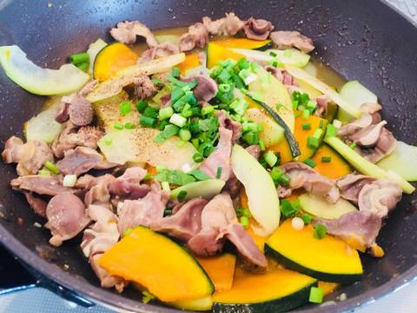](https://cookpad.com/vn/step/images/c26b9131cc2b9df2)

 Nguyên Liệu

1 hộp mề gà

1/3 quả đu đủ xanh Việt Nam

1 miếng nhỏ bí đỏ cho màu đẹp

Tiêu, mỡ gà, muối, nước mắm

Cách Làm

Mỡ ở đùi gà mình hay gon rồi rán lên cất tủ lạnh, thỉnh thoảng lấy ra xào các món có gà

Phi thơm hành, gừng rồi cho đu đủ xanh vào xào trước, bí đỏ bên này mau chín lắm nên xào sau, nêm mắm muối cho thấm vào đu đủ và bí

Mề gà thái hai lát không đứt rồi khía hình quả trám, thái khg đứt nhằm cho miếng mề to không bị vụn. Ướp với gừng, muối, khoảng 10’ làm trước khi xào đu đủ. Cho mề vào chảo xào riêng

Khi mề tái thì cho vào đu đủ xào tiếp

Cả hai thứ đều chín đều, là được, mề khg bị dai mà vẫn thơm, giòn, ngon. Rắc thêm ngò và hành, tiêu xay là bá cháy.

Nộm đu đủ

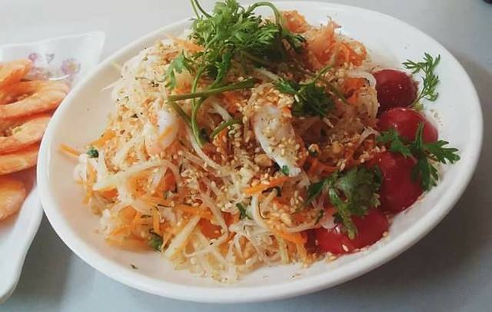

Nguyên Liệu

1/2 quả đu đủ xanh

1 củ carot nhỏ

3 quả cà chua bi

1 lạng tôm

Vừng rang, ngò, 1 quả chanh, 1 quả ớt, 3 nhánh tỏi

1 thìa dấm, 1 thìa đường,bột canh, mì chính

Cách Làm

Đu đủ gọt vỏ, bỏ hạt, cà rốt gọt vỏ sau đó rửa sạch rồi dùng nạo để nạo thành sợi nhỏ.

Tôm làm sạch sau đó chần qua nước sôi rồi bóc vỏ, có thể thái tôm thành miếng nhỏ.

Cà chua, rau mùi, ngò rửa sạch để ráo nước. Chanh vắt lấy nước cốt, ớt thái nhỏ, tỏi băm nhỏ.

Cho đu đủ và carot đã nạo vào bát, thêm tôm chần rồi cho 1 thìa bột canh, 1 thìa nhỏ mì chính, 1 thìa đường, 1 thìa dấm, nước cốt chanh, tỏi băm, ớt vào cùng rồi trộn đều và để khoảng 5 phút cho gia vị ngấm.

Dọn ra đĩa rồi cho thêm cà chua bi, rắc thêm vừng và ngò là ăn được.

Nộm đu đủ cà rốt chả

[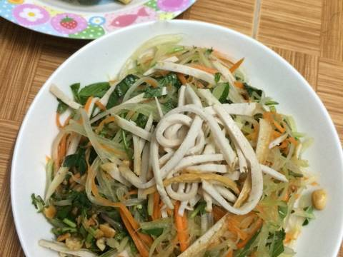](https://cookpad.com/vn/step/images/ab33c02a78ffd0d3)

Nguyên Liệu

1/4 trái Đu đủ xanh

1/2 củ cà rốt

chả chiên, rau thơm tuỳ thích, đậu phộng, chanh, đường, nước mắm, ớt, tỏi

Cách Làm

Đu đủ cà rốt gọt vỏ, nạo sợi. Trộn thêm 1 muỗng muối trắng, để tầm 5p. Sau đó đổ nước sôi(ấm ấm) vào rồi vắt khô. Rau thơm nhặt, rửa sạch, thái nhỏ.

Chả chiên thái sợi (quên chụp rồi)

Pha nước trộn: giã nát 1/2 củ tỏi+ 1/2 trái ớt. Thêm 1 trái chanh+ 2 thìa đường+ 2 thìa nước mắm+ 1 xíu tiêu. Trộn cho đường tan hết.

Lạc rang, bỏ vỏ, đập hơi vụ

Xong rùi cho đu đủ, cà rốt, chả, rau thơm, nước trộn vào trộn đều (cho từ từ nước trộn thôi không lỡ tay lại mặn chít). Trình bày ra đĩa và oánh thôi.

Trà đào cam sả

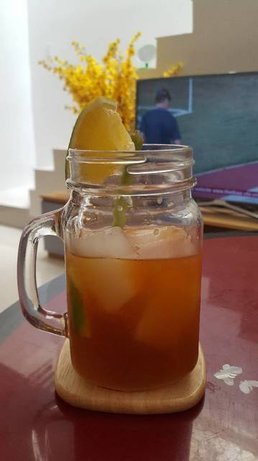

 Nguyên Liệu

2 gói trà đào phúc long

3 cây sả

1 trái cam

1 miếng đào hộp và nước

1 muỗng đường

Cách Làm

Đập sả và luộc

Lọc lấy nước sả còn sôi cho vào ly

Cho 2 túi trà vào nước sả

Chờ 5 phút, thêm 1 muỗng đường

Cho thêm đào miếng và 6 muỗng cafe nước đào

Cho thêm đá và enjoy it !

Trà đào cam xả



 Nguyên Liệu

1 tép trà dilmah

20 ml siro Torani vị đào

15 ml nước cốt đào

1 nhánh xả

1 lát cam dày

2 miếng đào

15 ml đường

Cách Làm

Trà + vài lát xả hãm với 150 ml nước nóng.

Lát cam cắt đôi. 1 nửa vắt vào bình lắc. 1 nửa cho vào cốc trang trí

Cho siro, nước cốt đào, nước cốt trà, 15 ml đường đá vào bình lắc. Lắc mạnh

Cho đào miếng vào cốc. Đổ trà đào ra cốc. Trang trí bằng xả và lá bạc hà.

Tôm sốt cam

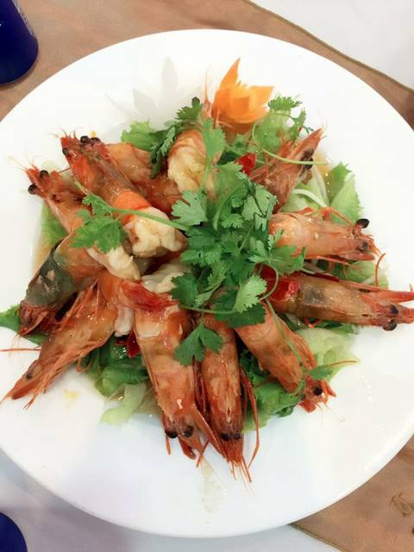

 Nguyên Liệu

400 gr tôm sú

1 quả cam vàng

1 củ tỏi

Muối, tiêu, đường, hạt nêm

Cách Làm

Tôm rửa sạch, ướp với gia vị gồm muối, tiêu, đường, chút bột nêm khoảng 20 phút cho thấm.

Tỏi băm nhuyễn. Cam vắt lấy nước, gạn bỏ hạt.

Làm nóg chảo với chút dầu ăn, phi tỏi vàng.Cho tôm vào xào thật nhanh tay. Khi tôm săn lại thì cho thêm nước cam vào, nêm gia vị rồi đun cùng khoảng 5 phút.

Bày rau xà lách ra đĩa,cho tôm lên trên và rưới nước sốt cam lên nhé.

Sườn sốt cam

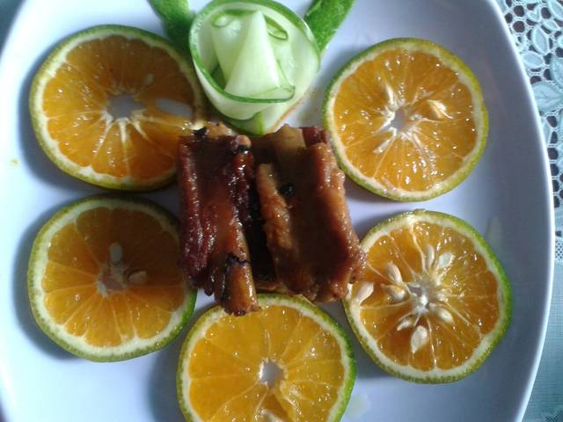

Nguyên Liệu

500 g sườn non

2 trái cam sành lớn

Tỏi, hạt nêm, nước mắm, đường, muối, bột ngọt, dầu ăn, hành tím, tiêu

Cách Làm

Sườn non chặt miếng vừa ăn, rửa sạch ướp 1 muỗng cà phê bột nêm, 1 muỗng cà phê nước mắm, 1 muỗng cà phê hành băm. Ướp khoảng nửa tiếng

Bắc chảo với 1 muỗng canh dầu ăn chiên vàng sơ sườn đã ướp.

Xong đổ nước ướp sườn vào. Với 1 muỗng cà phê tỏi xay.1 muỗng cà phê đường cát.

Cam vắt nước bỏ hột cho vào chảo sườn kho đến khi sườn mềm.

Nếu nước cam ít không đủ mềm sườn thì thêm ít nước lọc. Kho cho nước sệt lại. Nêm vừa ăn thêm tiêu vào

Món sườn khi hoàn thành có màu vàng rất bắt mắt bắt mắt và vị thanh ngọt của cam rất đưa cơm.

Táo xanh, bơ và cá ngừ

[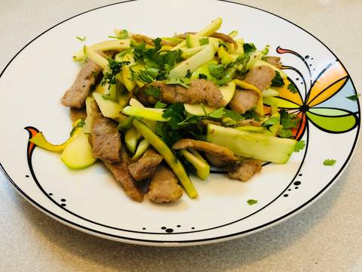](https://cookpad.com/vn/step/images/e0483366f69751f4)

 Nguyên Liệu

250 gr cá ngừ tươi

2 trái táo xanh

1 trái bơ chín tới

4 thìa sốt mè rang

1 thìa đường

Bột chiên giòn, muối, tiêu, chanh, myonaire

Cách Làm

Cá ngừ thái dài bằng ngón tay. Ướp với muối, tiêu khoảng 10-15’. Khi gần chiên thì cho bột chiên giòn vào lắc.

Cho dầu thật nóng rồi chiên lửa lớn, trở cho nhanh vì cá này chín nhanh. Cho ra giấy thấm dầu và chờ nguội

Táo thái lát mỏng, ngâm trong nước muối, sau 2’ thì cho ra ráo nước hoặc quay cho khô. Bơ cũng thái nhỏ. Trước khi trộn bơ thì mình ướp táo với 1 thìa cf đầy đường cho bớt chua.

Trộn bơ, táo với sáuce mè rang, sauce này mình giã mè rang, muối, chanh, đường và myonare

Sau đó trộn với cá và chỉ việc ăn thôi. Giòn, chua thanh, béo và cá thì cực kỳ ngon.

Miếng cá ăn ngon, không tanh nên ông xã bảo thịt bò.

Bánh táo hoa hồng

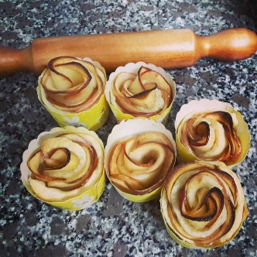

 Nguyên Liệu

350 g bột mì

100 g bơ nhạt (nếu bạn nào có bột ngàn lớp thì không cần sử dụng bột mì và bơ nhạt)

2 quả táo đỏ

Bột quế, đường, chanh, mứt dâu tây

Cách Làm

Rửa sạch táo và cắt táo (cắt quả táo làm đôi theo chiều dọc, sau đó cắt làm đôi theo chiều ngang thành từng miếng mỏng 1-2mm, để nguyên vỏ).

Vắt nửa quả chanh vào trong nước. Cho táo vào hỗn hợp nước chanh để ngâm (khoảng 10-15 phút)

Thêm đường lên táo và quay trong lò vi sóng khoảng 3 phút

Trộn bột mì, bơ nhạt, đường và nước. Sau đó nhào bột rồi cán mỏng (khoảng 1-2 mm) rồi cắt bột thành mảnh dài khoảng 25cm.

Quét mứt dâu tây lên từng miếng bột, sau đó đặt các lát táo lên dải bột, rải ít bột quế lên trên và cuốn lại thành hình hoa hồng

Nướng bánh khoảng 35 phút. Mình cảm giác bánh sẽ ngon hơn sau khi để một thời gian hơn là sử dụng liền

Sinh tố táo

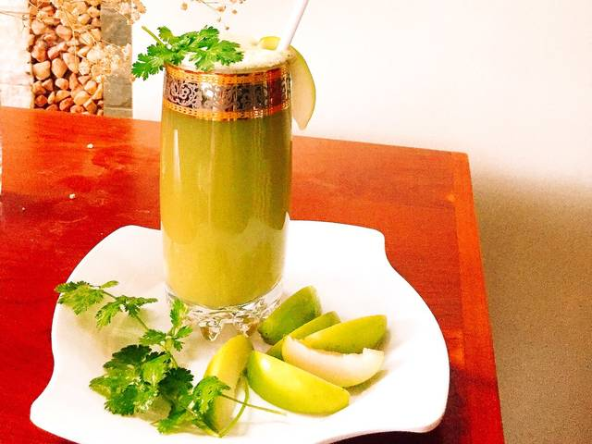

Nguyên Liệu

Táo

Mật ong

Rau mùi

Đường

Cách Làm

Bỏ hỗn hợp nguyên liệu vào xay, có thể uống vs chút đường tuỳ khẩu vị.

Uống thôi

Trà táo bạc hà

[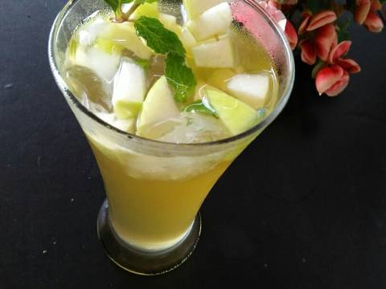](https://cookpad.com/vn/step/images/4aff7f4f00fa4ee7)

Nguyên Liệu

Trà túi lọc vị táo 1 gói

1 trái Táo xanh

Lá bạc hà

10 ml Siro đường

10 ml Siro táo

5 ml Siro bạc hà

Cách Làm

Pha tra với Nước nóng 120ml 3-5'

Lấy cốt trà+ Siro táo + Siro bạc hà+ Siro đường khuấy đều

Cho đá viên nhỏ vào hh trà lắc đều

Rót trà ra ly thêm táo cắt lát và lá bạc hà trang trí

Giải nhiệt ngày hè với ly trà táo mát lạnh thôi

Nho tươi lắc muối ớt.

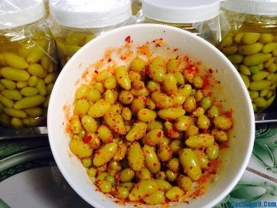

Nguyên liệu:

Nho xanh, muối, ớt. Chỉ cần rửa nho thật sạch, thái rời từng trái, cho vào hũ nhỏ, cho lượng muối ớt vừa đủ và lắc đều lên là sẽ có món ăn vặt ngon tuyệt.

Rau câu nho tươi.

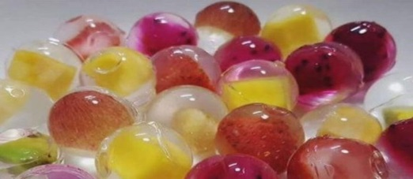

Nguyên liệu:

Nho xanh, bột rau câu. Cách 1: Ép lấy nước nho để riêng ở ly lớn. Bột rau câu và đường cho vào nồi, khuấy đều, cho lên bếp đun (vừa đun vừa khuấy đều) cho đến khi sôi.

 Kẹo nho.

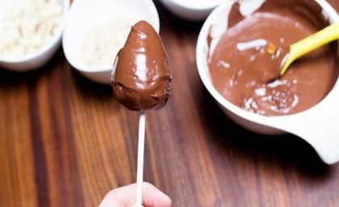

Nguyên liệu:

Nho xanh, chocolate, hạnh nhân, tăm tre, giấy nến. Rửa nho sạch, bỏ cuống, dùng khăn lau thật khô. Dùng cây tăm xiên vào quả nho. Bắc chảo lên bếp, cho chocolate vào đun chảy